ທລຍ ກັບວຽກງານການສຶກສາ

ໃນປີ 2019 ກອງທຶນຫຼຸດຜ່ອນຄວາມທຸກຍາກ (ທລຍ) ໄດ້ຈັດຕັ້ງປະຕິບັດໂຄງການຍ່ອຍທັງໝົດ 486 ໂຄງການ ຢູ່ 450 ບ້ານ, ເປັນບ້ານທຸກ 381 ບ້ານ ໃນ 251 ກຸ່ມບ້ານ ຂອງ 43 ເມືອງ ໃນ 10 ແຂວງເປົ້າໝາຍ ມີຜູ້ໄດ້ຮັບຜົນປະໂຫຍດທັງໝົດ 234.289 ຄົນ, ເປັນຍິງ 114.798 ຄົນ ແລະ ເປັນຊົນເຜົ່າ 196.706 ຄົນ, ຍິງ 96.484 ຄົນ.
ສໍາລັບຂົງເຂດວຽກງານການສຶກສາໄດ້ຈັດຕັ້ງປະຕິບັດທັງໝົດ 164 ໂຄງການ ນໍາໃຊ້ງົບປະມານ ສະໜັບສະໜູນ ທັງໝົດ 23.02 ຕື້ກີບ. ກິດຈະກໍາປະກອບດ້ວຍ ສະໜອງອຸປະກອນການຮຽນ-ການສອນ ແລະ ກິລາ ໃຫ້ໂຮງຮຽນ, ກໍ່ສ້າງໂຮງຮຽນອະນຸບານ, ໂຮງຮຽນປະຖົມ, ຫໍພັກຄູ ແລະ ນັກຮຽນ, ກໍ່ສ້າງຮົ້ວອ້ອມໂຮງຮຽນ ແລະ ສະໜອງເຟີນີເຈີ ມາຮອດປະຈຸບັນສໍາເລັດແລ້ວ 100%.
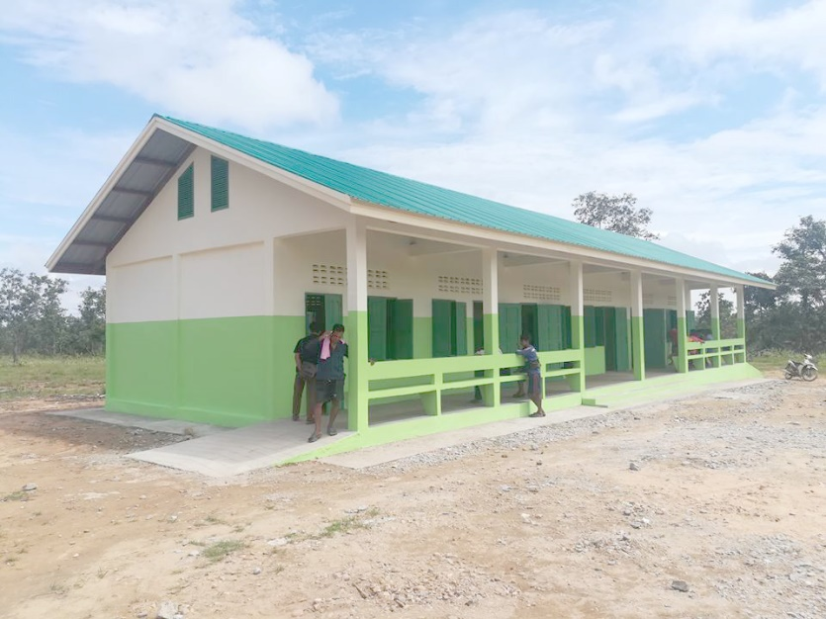
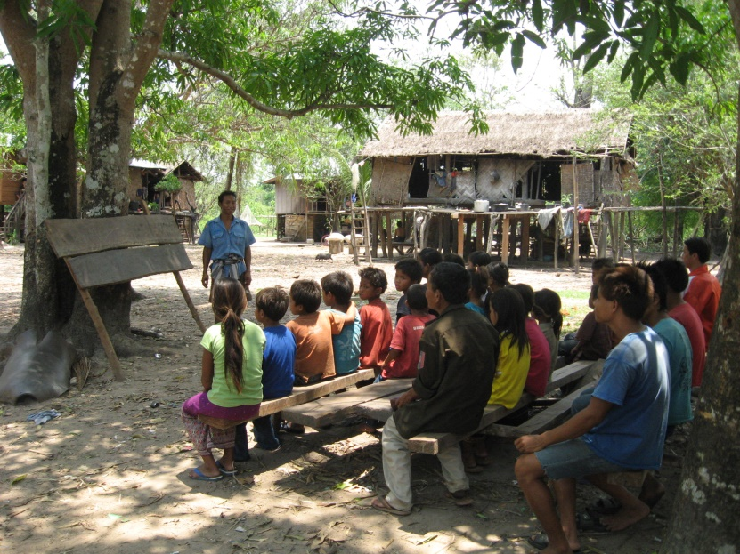
ໂຄງການຕ່າງໆເຫຼົ່ານັ້ນ ໄດ້ປະກອບສ່ວນໃນການແກ້ໄຂບັນຫາໃນຂະແໜງສຶກສາ ໂດຍສະເພາະ ຈະເຮັດໃຫ້ອັດຕາການເຂົ້າຮຽນຂອງເດັກນັກຮຽນ ຢູ່ເຂດຫ່າງໄກສອກຫຼີກໄດ້ເຂົ້າເຖິງການສຶກສາເພີ່ມຂຶ້ນ. ເວົ້າລວມແລ້ວເປັນການປະກອບສ່ວນໃນການແກ້ໄຂຄວາມທຸກຍາກໃນເຂດຊົນນະບົດຕາມແນວທາງນະໂຍບາຍຂອງພັກ-ລັດ ພວກເຮົາ.

